**Der Rattenschwanz der menschlichen Psyche: Die Leica Galerie Wien zeigt „Roger the Rat“ von Roger Ballen**

**Surreale Szenen in Schwarz-Weiß, ästhetisch zwischen Stummfilm und Puppentheater angesiedelt, die durch eine allgegenwärtig grinsende Rattenfratze umso befremdlicher wirken – sie geben in der Ausstellung „Roger the Rat“ den Ton an. Der Mann hinter der Kamera (und unter der Rattenmaske) ist Roger Ballen, der für seine provokanten und symbolisch aufgeladenen Bildwelten berühmt wurde. Die Leica Galerie Wien zeigt „Roger the Rat“ von 31. Oktober 2024 bis 22. Februar 2025 in Kooperation mit *Rotlicht – Festival für analoge Fotografie*. Für Interviewtermine und eine Signierstunde besucht Roger Ballen am 14. November die Galerie. Der Eintritt zur Ausstellung ist frei. Die Eröffnung findet am 30. Oktober statt.**

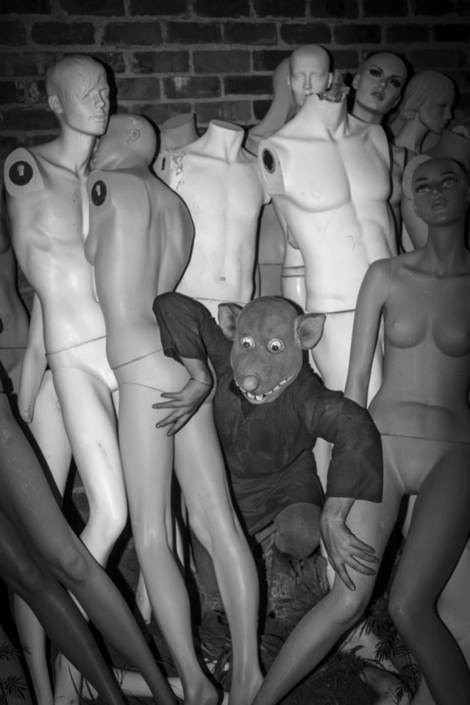

„Breakthrough“ aus der Bildserie „Roger the Rat“ © Roger Ballen (BITTE BEACHTEN Sie die Nutzungsbedingungen des Bildmaterials am Ende des Dokuments)

**Wien, 17. Oktober 2024.** 1950 in New York City geboren, verschlug es Roger Ballen mit Mitte Zwanzig ins ländliche Südafrika, wo er begann, die *weißen* Bewohner:innen verarmter Dorps (Afrikaans für „Dorf“) zu fotografieren. Eines dieser Bilder – jenes der Zwillinge Dresie und Casie, das in den frühen Neunzigern entstand – machte Ballen schließlich berühmt. In seiner fast vierzigjährigen Wahlheimat Johannesburg in Südafrika ist Ballen nicht nur selbst fotografisch aktiv, sondern auch kuratierend: 2023 gründete er dort das „Inside Out Centre of Arts“, einen Ausstellungsort für psychologisch herausfordernde Kunst aus Südafrika und darüber hinaus.

Das Anecken sollte in Ballens Schaffen weiterhin eine große Rolle spielen, zumal er sich vom Dokumentarischen zunehmend in Richtung Fiktion bewegte und seine „balleneske“ Ästethik entwickelte. Die von ihm inszenierten Bilder führen die Betrachter:innen aus ihrer Komfortzone an dunkle, mitunter albtraumhafte Orte und auf einen Kollisionskurs mit den eigenen Ängsten und Dämonen – und das mit einer meisterhaften Nutzung der Monochrom-Fotografie.

**Eine Ratte führt durch die menschliche Psyche**

Zu diesem Zweck entwickelte Ballen die Persona von Roger, the Rat. Mit der Ratte in Menschengestalt lotet der gebürtige Amerikaner die grotesken Untiefen der Psyche aus und lässt dabei bewusst die Grenze zwischen sich und seinem tierischen Protagonisten verschmelzen. Denn verkörpert wird Roger von niemand Geringerem als Ballen selbst. Die Grenze zwischen Fakt und Fiktion beginnt so zu bröckeln, ebenso jene zwischen Ernst und Komik.

„Wenn ich Fotografien erschaffe, reise ich oft in mein innerstes Selbst, wo Träume und viele meiner Bilder ihren Ursprung haben. Ich sehe meine Fotografien als Spiegel, Reflektionen und Bindeglieder, die den Verstand herausfordern“, sagte Ballen einmal über seine Arbeit. Die düstersten Bilder des Künstlers stellen uns vor die Herausforderung, in ihnen nach uns selbst zu suchen – und sich dem zu stellen, was wir vorfinden.

**Ein Blick auf die Außenseiter**

Das *Rotlicht – Festival für analoge Fotografie* – ein Fixpunkt der Fotografieszene in Österreich und darüber hinaus – widmet mit seinem thematischen Schwerpunkt „Outsiders“ dem umfangreichen Werk von Roger Ballen im Rahmen der Festival-Hauptausstellung unter dem Titel „Animal Absurdity“ im „Semperdepot“ (Lehàrgasse im 6. Bezirk) eine umfangreiche Einzelausstellung.

„Demgegenüber fokussiert die Leica Galerie Wien im Rahmen der Kooperation mit dem Festival mit der Serie *Roger the Rat* den wohl eigensinnigsten Außenseiter in Ballens Werk, dessen Seelenwelten er – mit Leica aufgenommen – in tragikomischen Kulissen und nuanciertem Schwarzweiß inszeniert. In kaum einer anderen Serie kulminieren Ballens schaurig-schöne Ästhetik und seine surreale Bildwelt zu einer meisterhaften Erzählung über das Menschsein. Er richtet seinen Blick stets auf Außenseiter und rückt ins Licht, was sonst im Verborgenen bleibt“, sagt Laura Ettel, Kuratorin für Fotografie bei Leica Camera Austria und verantwortlich für die Ausstellung „Roger the Rat“.

TERMINÜBERSICHT:

**Eröffnung der Ausstellung „Roger the Rat**“:  
Mittwoch, 30. Oktober 2024, 18:30 Uhr   
Leica Galerie Wien   
Seilergasse 14, 1010 Wien  
In Anwesenheit von Dino Rekanovic (Direktor von *Rotlicht – Festival für analoge Fotografie*)  
Mit einem Q&A mit Roger Ballen (Liveschaltung)

**Booksigning mit Roger Ballen:**  
Donnerstag, 14. November 2024, 17:30 Uhr  
Leica Galerie Wien  
Seilergasse 14, 1010 Wien  
Im Vorfeld der Signierstunde sind Interviews mit Roger Ballen möglich

**Eröffnung *Rotlicht – Festival für analoge Fotografie*:**   
Freitag, 15. November 2024, 19:00 Uhr  
Semperdepot   
Lehàrgasse 6-8, 1060 Wien 

**Nutzungsbedingungen des Bildmaterials:**

Bitte beachten Sie das im Bildtitel angegebene Copyright. Die Verwendung der Bilder im Zusammenhang mit der Berichterstattung über die Ausstellung „Roger the Rat“ in der Leica Galerie Wien ist frei. Dieses Bildmaterial darf nur im Rahmen der Berichterstattung zur Ausstellung verwendet werden. Das Bildmaterial darf nicht bearbeitet, beschnitten oder mit Text überlagert werden.

**Über die Leica Camera Austria GmbH:**

Das deutsche Traditionsunternehmen Leica Camera AG ist mit zwei Tochtergesellschaften in Österreich vertreten. Die Leica Camera Classics GmbH ist auf historische Kameras und optische Geräte spezialisiert und betreibt das weltweit agierende Auktionshaus Leitz Photographica Auction. Die Leica Camera Austria GmbH ist verantwortlich für den Vertrieb aller aktuellen Leica Kamera- und Sportoptik-Produkte in Österreich sowie Osteuropa und betreibt im Zentrum von Wien einen Leica Store. Dort sind auf 150m² Ausstellungsfläche sämtliche Leica Produkte ausgestellt, im Obergeschoss befindet sich dazu die Leica Galerie, in der laufend Ausstellungen und Events stattfinden.

Presserückfragen:

Florian Mark

Yield Public Relations

Tel.: +43 676 352 5235

Mail: [f.mark@yield.at](mailto:f.mark@yield.at)